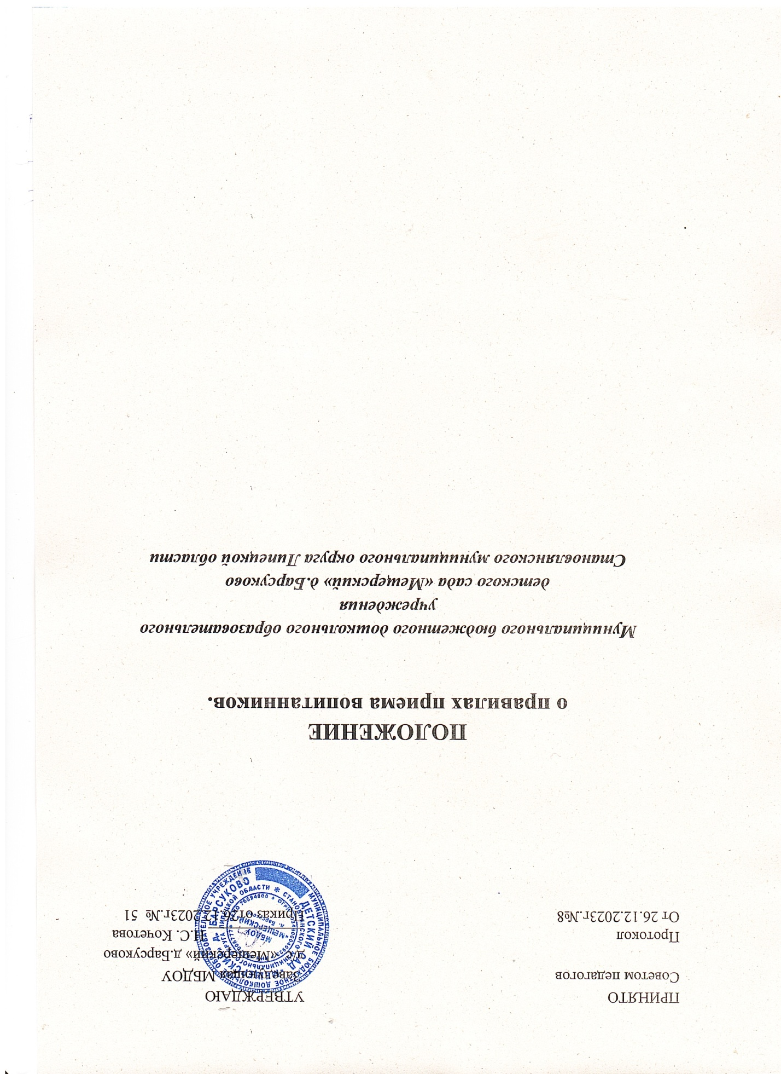

**1.     Общие положения**

1.1. Настоящие правила разработаны в соответствии с Федеральным Законом «Об образовании в Российской Федерации» от 29.12.2012 273и, Санитарно-эпидемиологическим требованиям 2.4.13049-13, содержанию и организации режима работы в дошкольных организациях, Положением о порядке комплектования муниципальных образовательных учреждений, реализующих основную образовательную программу дошкольного образования, Уставом Муниципального бюджетного дошкольного образовательного учреждения детского сада «Мещерский» д. Барсуково

1.2. Настоящие правила призваны обеспечить принцип равных возможностей и реализации прав детей на дошкольное образование в условиях дифференцированной многовариативной  системы образования, исходя из реализации гарантированного гражданам Российской Федерации права на получение  дошкольного образования, интересов ребенка и удовлетворения потребностей семьи в дошкольном образовательном учреждении.

1.3.   Прием детей основывается на принципах открытости, демократичности, с учетом рекомендаций медицинских и педагогических работников, возможностей и желания родителей (законных представителей), в дальнейшем Родитель.

1.4.   Участниками образовательного процесса при приеме и отчислении детей  являются Родитель и администрация Учреждения в лице заведующего или лиц  официально его замещающих.

1.5. Обеспечить прием детей из семей мобилизованных граждан в порядке

перевода для обучения в наиболее приближенной к месту жительства семьи.

1.6. Обеспечить направление детей из семей мобилизованных граждан для

внеочередного приема на обучение по программе дошкольного образования в

муниципальную образовательную организацию, реализующую программы

дошкольного образования.

1.7. Обеспечить направление детей из семей мобилизованных граждан для

перевода в другую наиболее приближенную к месту жительства семьи

муниципальную образовательную организацию, реализующую программы

дошкольного образования.

**2. Полномочия Учреждения**

2.1. Заведующий  Учреждением в рамках своей компетенции:

2.1.1. формирует контингент воспитанников в соответствии с их возрастом и направленностью групп;

2.1.2. осуществляет ежегодное комплектование групп воспитанниками до начала учебного года;

2.1.3. осуществляет прием воспитанников на основании  списка детей  утверждённого  комиссией управления отдела образования Становлянского муниципального района;

2.1.4. осуществляет прием детей сотрудников Учреждения на основании заявления, и договора.

2.1.5. производит доукомплектование высвобождающихся по различным причинам мест  в Учреждении в течение календарного года;

2.1.6. представляет  в органы управления образования информацию о движении контингента воспитанников, а так же о занятых и свободных местах в  Учреждении.

**3. Порядок приема**

3.1.   Прием в  Учреждение осуществляется на основании, Положения о комплектовании, списка детей  утверждённого  комиссией управления образования администрации Становлянского муниципального района  и заявления Родителя.

3.2. При приеме ребенка представляются следующие документы:

- направление, выданное управлением образования администрации Становлянского муниципального района;

- медицинская карта;

- свидетельство о рождении ребенка (оригинал и копия);

- документ, удостоверяющий личность Родителя ( паспорт и копия);

3.3. По своему усмотрению родители  имеют право представить документы на льготы.

3.4. Документы, представленные Родителем, регистрируются в журнале приема заявлений и «Книге учета движения детей».

3.5. При приеме ребенка заведующий Учреждением обязан ознакомить Родителя с Уставом, лицензией на правоведения образовательной деятельности, основной образовательной программой, реализуемой Учреждением и другими документами, регламентирующими организацию образовательного процесса.

3.6. Зачисление воспитанников в Учреждение оформляется приказом заведующего в течение 7 рабочих дней после приема документов.

3.7.  На каждого ребенка, зачисленного в Учреждение, заводится личное дело, в котором хранятся все сданные документы.

3.8. При зачислении ребенка в  Учреждение заключается договор между Родителем и  Учреждением, включающий в себя взаимные права, обязанности, ответственность сторон, возникающие в процессе обучения, воспитания, присмотра и ухода, организации коррекционной работы, который регулирует их взаимоотношения.

3.9. Родитель имеет право на получение компенсации части родительской платы за содержание ребенка в Учреждении (при наличии оплаты за ДОУ)

3.10. По завершению прохождения коррекционных или лечебных программ и снятием диагноза, связанного с ограниченными возможностями здоровья ребенок переводится отделом образования в дошкольное образовательное учреждение в группу общеразвивающей направленности.

**4.  Сохранение места в Учреждении за детьми**

4.1. По письменному заявлению Родителя место за ребенком сохраняется на время болезни, прохождения санаторно-курортного лечения, пребывания в условиях карантина, оздоровления в летний период, отпуска и временного отсутствия Родителя, по уважительным причинам (болезнь, командировка, прочее).

**5.     Порядок отчисления детей из дошкольного учреждения**

5. Отчисление детей из Учреждения происходит:

5.1.  по заявлению Родителя (законного представителя);

5.2. в связи с достижением ребенком возраста для поступления в 1 класс общеобразовательного учреждения;

5.2.    по медицинским показаниям, препятствующим дальнейшему пребыванию ребенка в Учреждении. Решение об отчислении может быть обжаловано в Управлении образования Становлянского муниципального района в течении месяца с момента письменного уведомления.